1 Общие сведения

1.1. Основание для выполнения работ

Автоматизация процесса бронирования билетов на киносеансы, повышение качества обслуживания посетителей.

1.2 Заказчик работ

Заказчик: кинотеатр.

1.3 Сведения об источниках и порядке финансирования

Источник финансирования определяется Заказчиком.

1.4 Цель выполнения работ

Целью выполнения работ является предоставление информационной системы для бронирования билетов с возможностью выбора даты, времени, мест в зале, а администраторы, в свою очередь, могли управлять расписанием фильмов.

1.5 Состав работ

1) Разработка технического задания;
2) Разработка веб-интерфейса клиента;
3) Разработка интерфейса администратора;
4) Разработка серверной части (Backend);
5) Тестирование и исправление выявленных ошибок;
6) Развертывание системы.

1.6 Сроки выполнения работ

В таблице представлены этапы выполнения работ.
№ этапа | Наименование этапа | Срок сдачи работ | Результат работ
1 | Определить требования | 1 день | Список функций
2 | Проектирование системы | 15 дней | Пробная модель интерфейсов
3 | Разработка системы | Не более 35 дней | Рабочий сервис
4 | Проверка работы системы | Не более 5 дней | Результаты тестирования
5 | Развертывание системы | Не более 10 дней | Адаптированный под пользователей сервис

1.7 Место выполнения работ

Работы выполняются на территории Российской федерации.

2 Назначение системы

Система предназначена для упрощенного бронирования билетов в кинотеатр, с целью автоматизации бронирования мест на киносеансы.

Пользователь будет иметь доступ к расписанию сеансов, схеме залов, информации о свободных местах. После выбора пользователь может оформить бронь и получить электронный билет с QR-кодом на свою электронную почту. Система позволяет сделать отмену брони.

Администратор должен иметь возможность добавлять и изменять фильмы и сеансы.

3 Описание системы

3.1 Схема предоставления услуги

Клиент заходит на веб-сайт. Видит перед собой страницу с регистрацией или авторизацией. Если клиент выбрал регистрацию, то вводит электронную почту и пароль. Информация о новых пользователях сохраняется в базу данных. Если клиент выбрал авторизацию, он заполняет те же логин и пароль, система проверяет есть ли в базе данных эта информация при нахождении совпадений переходит на следующую страницу, если не совпадает, то выходит окно с информацией об ошибке.

Перед авторизованными пользователями страница выбора фильмов (фильмы и их описание: жанр, длительность, возрастное ограничение, постер, статус показа - хранятся в библиотеке). Далее пользователь выбирает нужный фильм и переходит на следующую страницу выбора даты и времени киносеанса.

Схема зала хранится в базе данных. Пользователь выбирает место (или несколько мест) среди свободных (зеленые), забронированные места выделяются красным цветом. После того, как пользователь выбрал место, выходит окно с информацией о подтверждении бронирования. После подтверждения место становится недоступным для других. Пользователь получает QR-код (он создается с помощью библиотеки qrcode) на почту (система берет информацию из базы данных пользователей). Выходит сообщение «Успешно забронировано».
Клиент переходит на главную страницу (выбор фильмов), где можно перейти на страницу личного кабинета в раздел «Мои заказы», здесь хранится история заказов, а также есть возможность отмены бронирования билетов.

Данные для авторизации администратора хранятся в базе данных. Администратор авторизуется по рабочей почте и паролю. Администратор имеет доступ к каталогу фильмов и сеансов, может удалять и добавлять новые фильмы в каталог. Устанавливает время и дату сеансов, статус фильма (активный - показывают в кинотеатре, архив - просмотр информации о фильме в другом разделе).

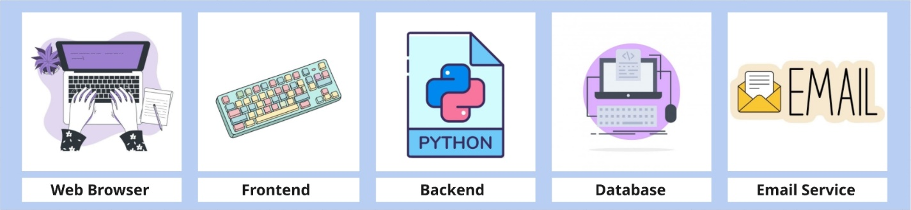

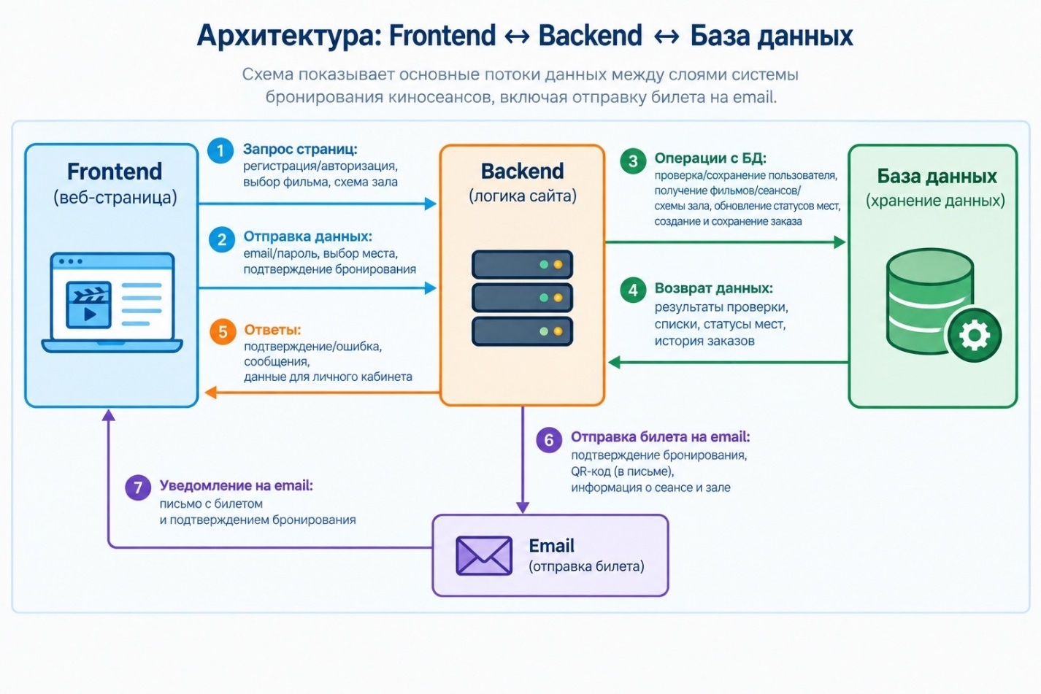
3.2 Сценарии использования услуги

3.2.1 Регистрация клиента
Действующие лица | Клиент
Инициируется | Пользователем
Основные шаги | 1. Клиент открывает форму регистрации  2. Вводит адрес электронной почты и пароль  3. Проверка данных  4. После успешной регистрации клиент получает доступ к личному кабинету

3.2.2 Авторизация
Действующие лица | Клиент и/или Администратор
Инициируется | Пользователем
Основные шаги | 1. Клиент или Администратор вводит электронную почту и пароль.  2. Проверка учетной записи.  3. При успешной проверке открывается страница выбора фильмов.  4. При ошибке высвечивается окошко невозможности входа.

3.2.3 Выбор фильма и сеанса
Действующие лица | Клиент
Инициируется | Пользователем
Основные шаги | 1. Система отображает доступные фильмы и сеансы  2. Клиент выбирает фильм  3. Клиент выбирает дату и время  4. Система отображает зал и схему доступных мест

3.2.4 Выбор и бронирование места
Действующие лица | Клиент
Инициируется | Пользователем
Основные шаги | 1. Клиент выбирает одно или несколько свободных мест  2. Система бронирует выбранные места  3. При подтверждении бронирования места переводятся в состояние «Забронировано»

3.2.5 Оформление бронирования и получение билета
Действующие лица | Клиент
Инициируется | Пользователем
Основные шаги | 1. Система генерирует уникальный QR-код для билета  2. Система фиксирует заказ и отправляет письмо с QR-кодом на электронную почту  3. Клиент получает уведомление и может просмотреть билет в личном кабинете или в электронной почте

3.2.6 Отмена бронирования
Действующие лица | Клиент
Инициируется | Пользователем
Основные шаги | 1. Клиент открывает список заказов  2. Выбирает заказ, доступный для отмены  3. После отмены места становятся доступными для повторного бронирования

3.2.7 Управление расписанием администратором
Действующие лица | Администратор
Инициируется | Пользователем
Основные шаги | 1. Администратор авторизуется  2. Создает или изменяет сведения о фильме  3. Выбирает дату и время сеанса  4. После сохранения сеанс становится доступным клиентам

4 Требования к системе

4.1 Функциональные требования

Система должна предоставлять пользователям следующие возможности:
1. регистрация и авторизация пользователей;
2. просмотр афиши и карточек фильмов;
3. просмотр расписания сеансов;
4. просмотр схемы кинозала;
5. выбор свободных мест;
6. формирование электронного билета с QR-кодом;
7. отправка билета на электронную почту;
8. просмотр истории заказов;
9. отправка уведомлений;
10. отмена бронирования;
11. управление фильмами и сеансами;
12. просмотр отчетов о бронированиях.

Для выполнения возложенных функций, система должна включать в себя следующие функциональные подсистемы:
1. Подсистема авторизации и управления пользователями.
2. Подсистема управления залами и местами.
3. Подсистема управления сеансами.
4. Подсистема бронирования билетов и генерации QR-кодов.
5. Подсистема уведомлений.
6. Подсистема веб-интерфейса пользователя.
7. Подсистема веб-интерфейса администратора.
8. Подсистема серверной логики (Backend)

4.1.1 Авторизация и управление пользователями

1. Создание уникальной учетной записи пользователя;
2. Аутентификация по электронной почте и паролю.

4.1.2 Управление фильмами

1. Хранение названия, описания, жанра, длительности, возрастного ограничения;
2. Загрузка постера;
3. Указание даты начала и окончания показа;

4.1.3 Управление залами и местами

1. Создание и редактирование залов;
2. Задание количества рядов и мест;
3. Назначение типа места и стоимости;
4. Отображение схемы зала;
5. Ведение статусов мест: свободно, забронировано.

4.1.4 Управление сеансами

1. Создание, изменение и отмена сеанса;
2. Выбор фильма, зала, даты и времени;
3. Проверка отсутствия пересечений сеансов в одном зале;
4. Автоматическое открытие сеанса для онлайн-бронирования;
5. Учет времени начала, окончания и технического перерыва.

4.1.5 Бронирование билетов

1. Одновременная работа большого количества пользователей;
2. Бронирование выбранных мест;
3. Запрет двойного бронирования одного места;
4. Сохранение истории бронирования;
5. Формирование QR-кода.

4.1.6 Электронный билет

1. Генерация уникального QR-кода для каждого билета;
2. Изменение статуса заказа на «Забронирован» после генерации;
3. Формирование электронного билета.

4.1.7 Уведомления

1. Отправка электронного билета;
2. Уведомление об отмене сеанса;

4.1.8 Веб-интерфейс пользователя

1. Главная страница с афишей;
2. Каталог фильмов;
3. Карточка фильма;
4. Расписание сеансов;
5. Интерактивная схема зала;
6. Страница оформления бронирования;
7. Личный кабинет;
8. История бронирований.

4.1.9 Веб-интерфейс администратора

1. Управление фильмами;
2. Управление сеансами;
3. Управление датами;
4. Управление статусом (активный или архив).

4.2 Нефункциональные требования

4.2.1 Требования к надежности

1. Система должна функционировать круглосуточно в штатном режиме.
2. При отказе отдельного компонента должна обеспечиваться возможность восстановления работоспособности без потери подтвержденных заказов.
3. Резервное копирование базы данных;
4. Регистрация ошибок и критических событий;
5. Восстановление после перезапуска серверов.

4.2.2 Требования к производительности

1. Основные пользовательские операции должны обрабатываться без задержек;
2. Сильная нагрузка не должна приводить к двойному бронированию мест.

4.2.3 Требования к информационной безопасности

1. передача учетных и персональных данных по защищенному соединению HTTPS.

4.2.4 Требования к сохранности данных

Подтвержденные заказы, сведения о билетах и истории операций не должны теряться при сбоях. Резервное копирование должно выполняться регулярно.

5 Планы по доработке и развитию системы

В рамках дальнейшего развития проекта планируется реализовать функционал, основанный на сервисе Mori Cinema.

Mori Cinema — это существующий сервис онлайн-бронирования билетов в кинотеатр, который уже предоставляет базовый функционал, включающий каталог фильмов, расписание сеансов, регистрацию пользователей и бронирование мест.

Проект представляет собой вторую версию системы, направленную на улучшение и расширение возможностей оригинального сервиса Mori Cinema.

5.1 Автоматический перевод фильмов в архив

Описание: Фильмы, у которых дата окончания проката меньше текущей даты, должны автоматически менять свой статус с «Активный» на «Архив». Это избавит администраторов Mori Cinema от необходимости вручную отслеживать и архивировать завершенные прокаты.

Механизм реализации: Простая проверка на стороне Backend при загрузке страницы каталога). Если current_date > end_date, статус в БД обновляется на «Архив».

5.2 История показов архивных фильмов

Описание: В разделе «Архив» пользователь сможет посмотреть, в какие даты и времена фильм фактически показывался в кинотеатре. Это расширяет функционал Mori Cinema, где архивные фильмы просто скрываются из каталога.

Механизм реализации: Выборка из таблицы сеансы всех записей, связанных с конкретным фильмом, где дата сеанса уже прошла. Отображение списка дат простым текстовым списком.

5.3 Интеграция с Кинопоиском

Описание: Для фильмов, перешедших в статус «Архив», на карточке фильма появляется кнопка «Подробнее на Кинопоиске». При нажатии пользователя перекидывает на страницу этого фильма на внешнем ресурсе.

Механизм реализации: В модель «Фильм» в базе данных добавляется одно новое текстовое поле kinopoisk_url. Администратор при добавлении фильма просто вставляет туда ссылку. На фронтенде для архивных фильмов рендерится тег a href="{{ kinopoisk_url }}", который открывает ссылку в новой вкладке.

6 Инструкция как запустить ПО

Развертывание веб-приложения осуществляется с использованием Docker Compose

6.1 Предварительные требования
На целевой машине должны быть установлены:
* Docker
* Docker Compose

Приложение состоит из 4 контейнеров:

Контейнер | Назначение | Образ
backend | Основное веб-приложение (Python). Обрабатывает логику бронирования, управляет пользователями и отдает готовые HTML-страницы (фронтенд-шаблоны) | cinema_lab_2.0_app
database | Хранилище (PostgreSQL + SQLAlchemy) для данных системы: фильмов, сеансов, пользователей и билетов | postgres
cache | Кэш и очередь задач. Хранит временные данные для ускорения работы. | redis
worker | Фоновый процесс (Celery). Выполняет отложенные задачи (отправка писем с билетами, автоматическая архивация старых фильмов) | cinema_lab_2.0_app

6.2 Команды для запуска
1. Откройте терминал (командную строку) и перейдите в корневую директорию проекта:
bash
cd cinema_lab_2.0
2. Создайте файл окружения .env (если требуется) и заполните его необходимыми переменными (пароли к БД, настройки почты).
3. Соберите образы и запустите контейнеры в фоновом режиме:
bash
docker-compose up --build -d
4. Проверьте, что все контейнеры успешно запустились и работают без ошибок:
bash
docker-compose ps
(Все статусы должны быть Up или running).
5. Приложение будет доступно в браузере по адресу: http://localhost:8000 (или порт, указанный в docker-compose.yml).

6.3 Команды для остановки
Для корректной остановки всех сервисов и освобождения портов используйте команду:
<<<bash
1
docker-compose down
>>>

7 Тестирование и контроль работоспособности

Для понимания того, какое поведение ПО является рабочим (штатным), а какое — внештатным (ошибочным), используется анализ HTTP-кодов ответов сервера.

7.1 Штатный режим работы (Успешные операции)

Чтобы понять, что приложение работает корректно, сервер должен возвращать успешные коды состояния:
1. HTTP 200 OK: Страницы успешно загружаются, данные успешно получены из базы (например, открылся каталог фильмов, загрузилась схема зала, пользователь получил список бронирований).
2. HTTP 201 Created: Успешное создание новой сущности (например, пользователь успешно зарегистрировался, администратор создал новый сеанс, билет успешно забронирован).
3. HTTP 302 Found: Успешное перенаправление (например, после успешной авторизации или после оформления брони пользователя перенаправляет в личный кабинет; после выхода из аккаунта - на главную страницу).
4. HTTP 404 Not Found (Не найдено):
Пример 1: Пользователь пытается авторизоваться, вводит электронную почту, которой нет в базе данных. Сервер возвращает 404 и сообщение «Пользователь не найден».
Пример 2: Пользователь пытается перейти по ссылке на фильм или сеанс, который был удален администратором. Сервер возвращает 404 «Сеанс не найден».
Пример 3: Запрос к несуществующему фильму.
5. HTTP 400 Bad Request (Некорректный запрос):
Пример 1: Пользователь при регистрации вводит пароль короче минимальной длины или email без символа @. Сервер отклоняет запрос с кодом 400 и выводит сообщение об ошибке валидации.
Пример 2: Пользователь пытается забронировать уже занятое место - сервер возвращает 400 с сообщением "Место уже занято".
Пример 3: Администратор пытается создать сеанс с датой в прошлом.
6. HTTP 401 Unauthorized (Не авторизован):
Пример 1: Пользователь ввел верный email, но неверный пароль.
Пример 2: Пользователь пытается получить доступ к личному кабинету без повторной авторизации.
7. HTTP 403 Forbidden (Доступ запрещен):
Пример 1: Попытка получить доступ к панели администратора без прав администратора.
Пример 2: Пользователь пытается получить доступ к чужим данным.
8. HTTP 409 Conflict (Конфликт):
Пример: Два пользователя одновременно пытаются забронировать одно и то же место, второй запрос получает 409

7.2 Внештатные ситуации и обработка ошибок

Если что-то идет не так, система должна возвращать соответствующие коды ошибок. Примеры нештатных ситуаций:

HTTP 500 Internal Server Error (Внутренняя ошибка сервера):
Пример 1: Произошел сбой подключения к базе данных, или в коде возникла непредвиденная ошибка.Это сигнал для разработчика о критическом сбое.<br/>
Пример 2: Ошибка при отправке email-подтверждения брони.

8. Гарантийная поддержка
Исполнитель должен предоставить доступ к службе поддержки пользователей, а также доступ к персоналу, ответственному за работу с клиентами, для сообщения информации о неисправностях в системе и получения помощи по использованию системы по электронной почте.

Исправление Исполнителем ошибок в работе сервисов, а также функциональных расширений по мере их появления (время реагирования определяется степенью критичности ошибки и составляет от 1 до 5 рабочих дней дней). Исправление ошибок осуществляется в сроки, не ниже следующих:

Вид запроса | Максимальное допустимое время устранения инцидента, в зависимости от приоритета
 | Критичный | Высокий | Стандартный
Инцидент | 1 рабочий день | 3 рабочих дня | 5 рабочих дней

Прием запросов в техническую поддержку должен осуществляться Исполнителем круглосуточно, 24 часа в сутки, 7 дней в неделю.

Приоритет - критерий важности и срочности решения инцидента, с учетом влияния, оказываемого на пользователей ИС. В ходе эксплуатации Сервиса, должны быть выделены не менее 3-х типов приоритетов для возникающих инцидентов.

Приоритет инцидента | Описание
1-го приоритета (Критичный) | Аварийная внештатная ситуация, связанная с полной или частичной потерей более 50% функционала работоспособности сервиса
2-го приоритета (Высокий) | Частичная потеря работоспособности ПО, не приводящая к потере критичного (основного) функционала, возможны альтернативные варианты выполнения основных функций сервиса
3-го приоритета (Стандартный) | Снижение производительности, не приводящее к потере функциональности Сервиса

Срок гарантийной поддержки: 1 год с момента выполнения обязательств по выполнению работ (определяется датой подписания акта сдачи-приемки).

